Учебный план учащегося 3 класса по предмету
«Визуальное программирование»
Урок | 8
Тема урока | Игры Blockly: Птица. Движение по координатам (х, у). Работа с условием «Если, Выполнить, Иначе». Работа с препятствием.
Цель для ученика: | - 'x' - это текущее горизонтальное положение. Используй этот блок, чтобы двигаться в одном направлении, если 'x' меньше числа, или в другом направлении.
Краткий текстовый конспект | Исполнитель Птица 8 задача.  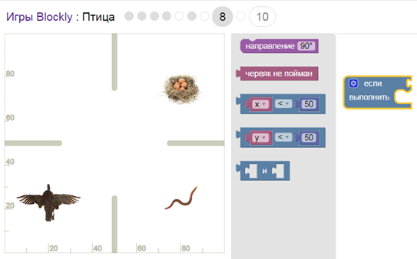  Маршрут, по которому Птица должна пролететь в задаче 8 - сложен!  Поле разделено на четыре участка.  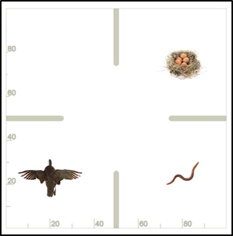  3  4  2  1  Из левого нижнего угла Птица чтобы захватить червячка должна пролететь по горизонтали вправо. Затем повернуть под прямым углом вертикально и пролететь вверх до гнезда!  В задаче нам нужно будет воспользоваться двойным условием!  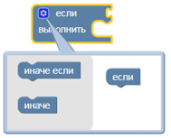  Для выбора сложного условия нажмём кнопку  в левом верхнем углу блока. Откроется дополнительное меню. В этом меню перетащим с помощью мыши блоки ЕСЛИ, ИНАЧЕ ЕСЛИ таким образом как показано на рисунке:  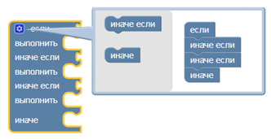  Чтобы меню с блоками ЕСЛИ закрылось и не мешало собирать программу дальше, нажмём снова на кнопку .  Теперь нам нужно собрать правильно само условие!  Если летим по горизонтали  И 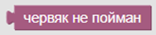 .  Блок И  нам поможет собрать сложное условие. Его нужно перенести в блок Если первым, перед перетаскиванием условий!  Условие будет правильно записано так: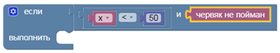  Условие полёта исполнителя выбрано, теперь надо указать направление. Возьмём направление 45⁰.  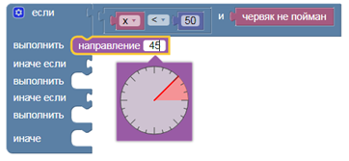  Проверим программу!  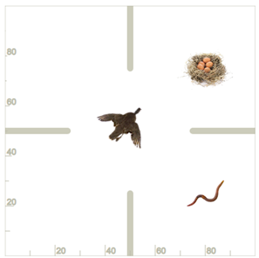  Наш исполнитель прилетел в центр поля! Дадим ему направление, чтобы он повернул вниз вправо и долетел до червячка.  Перетащим действие 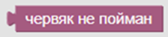 и выберем направление от 315 до 330 градусов. При выборе угла направления всегда смотрите на поле в задаче и выбираемым углом в программе. Они будут на рисунке совпадать по высоте.  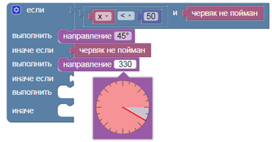  Запустим программу на выполнение. Посмотрим, что у нас получилось.  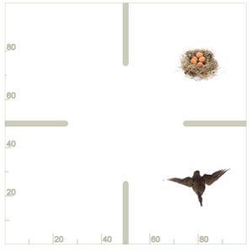  Птица долетела до червячка!  Теперь нам нужно выбрать направление снова в центр поля. Исполнитель не сможет пролететь мимо препятствия, не задев его.  Нам снова нужно собрать сложное условие. Воспользуемся блоком И .  В меню изменим знак < на > в блоке движения по горизонтали . Перенесём блок движения по горизонтали в первый пустой пазл блока И.  .  Перетащим блок движения по вертикали 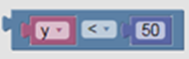 во второй пустой пазл .  Получится так!  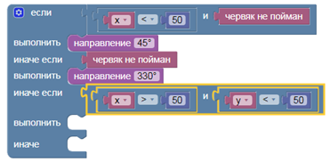  Молодцы! Сложное условие записали. Теперь надо продумать направления для исполнителя, чтобы Птица развернулась вертикально вверх и долетела до гнезда.  Выберем направление и .  Получится так!  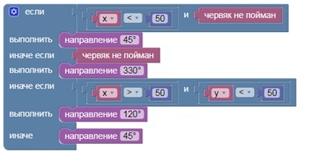  Проверим программу.  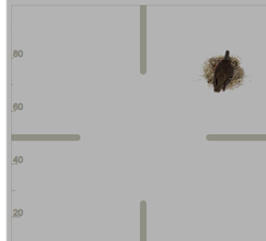  Птица достигла цели – прилетела к гнезду!  Посмотрите обучающее видео решения задачи 8, пройдя по ссылке  https://www.youtube.com/watch?v=9AlgLjXGrFQ
3адания для учащихся | Выполни задание письменно:  Придумай и нарисуй новое поле для исполнителя Птица с двумя препятствием, червячком и гнездом.  Выполни задание практически:  https://blockly.games  Собери программу для решения задачи 8 исполнитель Птица  Перед началом создания программы посмотрите обучающее видео и прочитай учебный план к уроку 7.  Сфотографируй программу и отправь учителю на проверку.
Обратная связь | Выполненное задание отправляет через мобильное приложение WhatsApp или Kundеlik.kz

